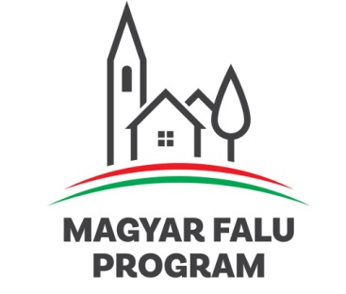
Várdomb Község Önkormányzata a Miniszterelnökség és a Magyar Államkincstár 2022. április 20-án kelt Támogatói Okirat alapján a Magyar Falu Program keretében meghirdetett, Önkormányzati járdaépítés/felújítás című pályázati kiírás keretében 9.867.880 Ft támogatásban részesült. A támogatás keretében szilárd burkolatú járda javítására és felújítására kerül sor.
Simon Csaba
polgármester

